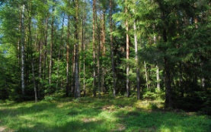  Regina Zaleska-Wojciechowska  ,,Las”  Chrońmy nasze piękne lasy  Tam możemy spędzać wczasy  Tam możemy iść po zdrowie  Każdy ptak wam to opowie  Ile piękna i korzyści  Mamy z lasu – oczywiście:  grzyby, szczaw, drewno, jagody  daje las stary i młody. | 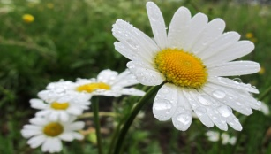  Regina Zaleska-Wojciechowska  ,,Nie zrywaj”  Nie zrywaj stokrotki – niech rośnie  Niech rośnie cicho na łące  Niech cieszy motyle i pszczoły  Niech patrzy w złociste słońce  Nie zginaj gałązki bo złamiesz  Niech z wiatrem się buja na drzewie  Niech na niej ptak siadają  Śpiewając dla kwiatów i ciebie  Puszyste dmuchawce – nie ruszaj  Niech wiatr je rozwiewa po ziemi  On wie gdzie dmuchawce potrzebne  On wie gdzie im będzie najlepiej  Nie przechodź gdy tędy nie musisz  Niech trawa się bujniej zieleni  Gdy będziesz przyrodę ochraniać  Ona się stokroć odwdzięczy
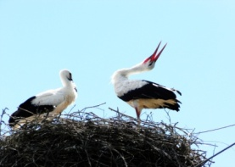  Regina Zaleska-Wojciechowska  ,,Bocian”  Na łąkę przyleciał bocian  Rozgląda się i po chwili  - Cóż to ludzie łąkę  Zupełnie osuszyli  Zepsuli trzęsawisko  Nie ma już żadnej żaby  To co ludzie narobili  Smutne jest doprawdy  Przy tej samej rzeczce płacze  Pęk niezapominajek  Kaczeńce też smutne  Brakuje im wilgoci  Pijawki i ślimaki  Nie mogą już być w błocie  Po co osuszać było  Potrzebne jest mokradło  Raz stało się na kępce  Raz nogą się zapadło  I smaczne żabki jadło –  Rzekł bocian rozżalony  Do swojej bocian-żony  Był tu wspaniały spacer  Udane polowanie  Rozżala się nad bagnem  Smutne serce bocianie |   Jolanta Kasperkowiak  ,,Mali strażnicy przyrody”  Dziś ekologia modne słowo,  przyrodę wszyscy  chcemy mieć zdrową.  Jej strażnikami się ogłaszamy,  od dziś przyrodzie my pomagamy.  Gdy ktoś bezmyślnie papierek rzuci,  musisz takiemu uwagę zwrócić.  Nie można przecież bezkarnie śmiecić,  to wiedzą nawet przedszkolne dzieci.  Nie wolno łamać gałęzi drzew,  bo pięknie płynie z nich ptasi śpiew.  A kiedy bocian wróci z podróży,  gniazdo niech znajdzie,  na nie zasłużył.  Pozwól dżdżownicy do ziemi wrócić,  po co jej dzieci mają się smucić.  Niech barwny motyl  siada na kwiatach,  żyje tak krótko, niech wolny lata.  A zimą nakarm głodne ptaki,  sikorki, wróble, wrony, szpaki.  Powieś na drzewie karmnik mały,  będą ci wiosną za to śpiewały.  Choć ekolodzy jeszcze z nas mali,  uczyć będziemy tego wandali.  Matka natura nam wynagrodzi,  jeśli z przyrodą będziemy w zgodzie.

